**Experiencia del Programa Niñez Saludable en la Ciudad de Córdoba. La fortaleza de hacer políticas públicas basadas en evidencia**

Ariel Aleksandroff1, Pablo M. Rodríguez Colantonio2

1 Secretaría de Salud (SS). Municipalidad de Córdoba. Av. Marcelo T. de Alvear 120, Córdoba, X5000. (0351) 4285600. [aaleksandroff@hotmail.com](mailto:aaleksandroff@hotmail.com)

2 Dirección General de Programas Educativos y Relaciones Territoriales (DGPEyRT), Secretaría de Educación. Municipalidad de Córdoba. Av. Marcelo T. de Alvear 120, Córdoba, X5000. (0351) 4285600. [pablorodriguez.educacion@gmail.com](mailto:pablorodriguez.educacion@gmail.com)

**Resumen:** Niñez Saludable es un programa llevado a cabo de manera conjunta por las Secretarías de Salud y Educación de la Municipalidad de Córdoba, que surgió con el propósito de revertir la escasez de información que existía hasta el momento. Tiene como finalidad producir información para conocer el estado general de salud de la población escolar que asiste a jardines maternales y escuelas municipales de la Ciudad de Córdoba.

El programa fue desarrollado entre septiembre 2020 y marzo 2022, y se implementaron las etapas que se detallan a continuación: construcción de acuerdos entre áreas de gobierno, coordinación y desarrollo del trabajo de campo involucrando a profesionales de diferentes especialidades médicas, carga de datos y sistematización de la información por medio de una herramienta de visualización dinámica (*dashboard*), y toma de decisiones basadas en la evidencia obtenida.

Entre otras acciones de Salud, se realizaron estudios oftalmológicos a aquellos niños y niñas que no pasaron la prueba de agudeza visual realizada en los controles Pediátricos de rutina, y se le entregaron lentes específicos para su condición.

La utilización de una herramienta de visualización dinámica como el *dashboard,* creado en Arcgis, fue fundamental para pasar a la acción en el corto plazo, con alto nivel de precisión y permitiendo diseñar soluciones a medida de las necesidades específicas de la población.

**Palabras Claves:** Niñez Saludable, Políticas Públicas, Políticas basadas en evidencia, dashboard.

**1. INTRODUCCIÓN**

Niñez Saludable es un programa gubernamental que lleva adelante la Municipalidad de Córdoba desde agosto de 2021 con la finalidad de conocer el estado general de salud de la población escolar que se educa en los jardines maternales y escuelas municipales de la Ciudad de Córdoba, específicamente niños y niñas de salas de 3 años de nivel inicial hasta sexto grado de nivel primario, a fin de acudir luego con respuestas sanitarias, a los pacientes que requieran atención médica o tratamiento de diferentes patologías o enfermedades prevalentes.

Acerca de la franja etaria que aborda este programa, es importante aclarar que el municipio sólo tiene oferta de educación inicial, desde jardín maternal de 0 a 3 años, jardín de infantes de 4 y 5 años y nivel primario de primero a sexto grado -6 a 12 años-; tanto en modalidad de educación común como educación de jóvenes y adultos. La Municipalidad de Córdoba no tiene a su cargo oferta educativa de nivel secundario.

Los servicios educativos se organizan en 38 jardines maternales y 38 escuelas, a los cuales asisten principalmente niños, niñas y adolescentes, de grupos poblacionales más vulnerables, y se encuentran en su mayoría ubicadas en zonas periféricas de la ciudad. Asimismo, sólo a los fines informativos, enunciamos que el municipio cuenta con 27 servicios de educación de jóvenes y adultos organizados en 20 sedes y 7 anexos. Si bien esta población no está contemplada inicialmente en este programa específico, si está, por otra parte, contemplada en los programas que lleva adelante la Secretaría de Salud a través de cien Centros de Atención Primaria de la Salud.

El programa Niñez Saludable contempla la implementación de operativos territoriales que se realizan en los jardines maternales y escuelas municipales, donde se desarrolla un circuito sanitario con profesionales de diferentes especialidades que van relevando y cargando datos en un sistema informático *online* y *offline*. A partir de la recolección y sistematización de estos datos se obtuvo información que permitió al municipio acercarse un poco más a esta población, con la posibilidad de diseñar, a partir de la información relevada, programas específicos y focalizados en las necesidades detectadas. El programa, además, se propuso realizar el Certificado Único de Salud, que constituye un requisito de primer orden para todo niño o niña que se inscriba en un establecimiento educativo de la provincia de Córdoba.

Cabe mencionar también que el programa Niñez Saludable es una iniciativa conjunta entre la Secretaría de Salud y la Secretaría de Educación de la Municipalidad de Córdoba que se originó a partir de reconocer las dificultades que tenían una y otra Secretaría para obtener datos e información de toda índole sobre la población escolar. En efecto, el punto de partida inicial fue reconocer la ausencia total de bases de datos, historias clínicas u otros antecedentes que pudieran dar cuenta de lo hecho hasta el año 2019 por las Secretarías de Salud y de Educación de las gestiones anteriores.

**2. ANTECEDENTES**

En la Municipalidad de Córdoba existía con anterioridad un programa denominado *Salud Escolar*, sancionado por ordenanza n°9190 en el año 1994. Asimismo, otra ordenanza, la N°10499 del año 2002, ordenaba la realización de una pesquisa sobre determinados aspectos sanitarios de la población escolar de nivel inicial. Sin embargo, estas ordenanzas no fueron reglamentadas sino hasta el año 2021, a través del programa Niñez Saludable.

Con anterioridad a la reglamentación de las ordenanzas, en el municipio ya se había conformado un equipo médico denominado programa *Salud Escolar* que asistía a las escuelas para hacer revisiones médicas. Estas revisiones médicas eran realizadas a un grupo reducido de estudiantes y solo en algunos establecimientos educativos. Pese a esto, no se encontraron evidencias, antecedentes, historias clínicas, estadísticas, gráficos, informes, papers, estudios, investigaciones o cualquier elemento que diera cuenta de lo actuado o de los resultados obtenidos a partir de tales intervenciones y revisiones médicas. Del mismo modo, tampoco se pudo obtener información referida a los objetivos que tenían estas visitas médicas a las escuelas, ni el destino que se le dió a los datos recopilados por medio de las mismas.

En este marco, el programa Niñez Saludable surgió con el propósito de revertir esta escasez de información respecto de la situación de salud de la población en edad escolar de la Ciudad de Córdoba.

**3. PROBLEMA QUE INTENTA REVERTIR O MEJORAR**

A mediados de 2020, en plena pandemia, se puso de manifiesto la necesidad para el municipio de contar con información de la situación socio-económica y de salud de la población escolar. En tal sentido, y como fue planteado anteriormente, nos encontramos con una escasez de información al respecto, sumado incluso a un sistema de información escolar ineficiente, que no permitía identificar ni reconocer rápidamente a un estudiante, así como tampoco obtener datos académicos a través de consultas rápidas. Si bien se contaba con cierta información, todo estaba cargado y registrado de manera estática en planillas de Excel bajo el acceso de algunos usuarios del sistema municipal.

Esta situación equivalía a actuar a ciegas, en un escenario que incorporaba la complejidad del confinamiento, por lo cual no se podía salir a terreno a recolectar datos. Todo esto, hizo sumamente difícil la atención educativa, sanitaria y socio-económica de las franjas poblacionales más vulnerables de la Ciudad.

En efecto, el problema de primer orden que pretendía revertir y/o modificar el programa Niñez Saludable fue la falta de información sistematizada y disponible online, sobre la población escolar que asiste a jardines maternales y escuelas municipales. Asimismo, en términos más generales puede mencionarse también como un problema relevante la falta de atención de la salud integral de los niños y niñas de jardines maternales y escuelas municipales de la Ciudad de Córdoba.

**4. ESTRATEGIA PRINCIPAL**

El programa Niñez Saludable presentó un alto nivel de complejidad atribuible a diferentes factores. Por un lado, requirió de una articulación entre dos secretarías, con sus culturas organizacionales y modos de funcionamiento muy diferentes, mientras que, por otro lado, el aspecto legal normativo y la responsabilidad que le compete al Estado en los procedimientos éticos para entrar en contacto con menores de edad representó otro factor de relevancia. Asimismo, se sumó la complejidad que implica la organización del despliegue logístico de ambos equipos de trabajo, tanto de salud como de educación.

La estrategia principal podría describirse sintéticamente como la aplicación o el arribo de dispositivos territoriales consistentes en equipos de salud que actúan en terreno mediante circuitos que contemplan distintas especialidades, de modo que se instalan en un espacio dispuesto por la escuela, donde los niños y niñas en compañía de un adulto van pasando por estaciones en las cuales son examinados por los especialistas. Algunos de estos datos son registrados en un sistema informático, como por ejemplo los datos nutricionales de peso, talla y circunferencias; mientras que el resto de los datos son registrados en formato papel para luego ser transcritos en un sistema informático.

**5. OBJETIVO**

Todas las acciones del programa tuvieron como principal objetivo producir información de la población educativa de la Municipalidad de Córdoba, que sirva de insumo para la toma de decisiones y el diseño de políticas específicas en materia de Salud y de Educación.

***Objetivos Específicos***

En acuerdo de ambas secretarías se comparte el criterio de que personas saludables aprenden más y mejor, por tanto, sobre la base de los datos relevados y la construcción de sistemas de información, se fijaron como objetivos específicos:

1. Llevar adelante programas, proyectos y acciones específicas a los fines de modificar y/o revertir las situaciones relevadas que así lo demanden.
2. Mejorar las condiciones de salud de los niños y niñas que asisten a jardines maternales y escuelas municipales.

**6. DIFICULTADES PREEXISTENTES**

Naturalmente es complejo llevar adelante un trabajo articulado y en equipo entre miembros de una misma área gubernamental, pero sin dudas es más complejo y trabajoso articular y trabajar en equipo entre dos áreas completamente distintas. Esto se debe, como dijimos anteriormente, a las diferencias de cultura organizacional y a las respectivas lógicas de funcionamiento producto del objeto al que se ordenan.

Sobre este punto fue crucial establecer criterios comunes y pautas de funcionamiento que nos permitieran convivir en un mismo entorno laboral respetando la especificidad de cada área a fin de no entorpecer el sistema de trabajo, sino depurar y refinar todos los procedimientos a fin de producir un sistema de trabajo ágil y efectivo. De modo que fue preciso trabajar en la descomposición del programa en sus distintos componentes y dentro de cada componente establecer ciertos roles con sus respectivas funciones específicas que garantizaran una correcta división del trabajo.

Luego, hubo que trabajar el aspecto normativo que le diera entidad y existencia al programa a fin de poder actuar con las garantías del caso dado que se intervenía con una población escolar constituida exclusivamente por menores, por lo que hubo que crear el marco normativo municipal y los protocolos requeridos por el Comité de Ética HNC-FCM (Hospital Nacional de Clínicas -Facultad de Ciencias Médicas).

Estos instrumentos se construyeron luego de varias instancias de discusión y planeamiento, y además de darle un marco de actuación, le confirieron un orden al sistema de trabajo que permitió avanzar con éxito en la implementación.

Un aspecto clave que se puso de manifiesto fue que ninguna de las áreas tenía experiencia ni conocimiento relativo a la sistematización de información, o al tratamiento estadísticos de los datos. De modo que fue necesario pensar en incorporar un área técnica específica que aporte las herramientas y los procedimientos que permitan construir y sostener una matriz de datos, a la vez que ayude en el análisis e interpretación de los mismos. Así fue que luego de sucesivas búsquedas se incorporó a la Dirección de Datos y Análisis Estadísticos, la cual aportó sus conocimientos y experiencia para brindar el apoyo técnico, la capacitación, el asesoramiento y el acompañamiento necesario para implementar y usar la herramienta Arcgis para el diseño de un panel de visualización dinámico*.*

Otro de los aspectos respecto del cual fue necesario alcanzar acuerdos fue el uso de la información. Si bien la información producida por el Estado es, o debería ser, de carácter público, los reclamos sobre la propiedad de los datos y la información suele ser motivo de conflicto en los ámbitos gubernamentales y académicos. Por este motivo se abordó el tema de modo que desde un principio los datos y la información serían compartidos, y que, ante un posible uso público y/o de gestión por parte de un área, sería consultada la otra área. También se fijó como criterio que las acciones, proyectos o programas derivados de la información obtenida, serían emprendidos conjuntamente por ambas secretarías y sus equipos técnicos.

**7. ESTRUCTURA Y ORGANIZACIÓN DEL PROGRAMA**

El programa fue concebido por etapas y componentes, de modo que se fueron concretando progresivamente e incorporando gradualmente los componentes según las posibilidades que tenían las instituciones de llevar adelante el programa.

Los componentes que inicialmente se fijaron son: Nutrición, Pediatría, Oftalmología, Fonoaudiología, Cardiología e Inmunización, con la posibilidad de incorporar otros a medida que el programa avance. Tan es así que luego se incorporó el componente Odontología.

En cuanto a las etapas, identificamos en primer lugar una instancia de relevamiento para la obtención de datos básicos, esto se conoce como control de niños sanos. En segundo lugar, se procedió a la recopilación de los datos clínicos en un sistema informático para convertir la multitud de datos en un sistema de información. Luego, en tercer lugar, un equipo de especialistas en estadística realizó el análisis de datos que permitió relacionar distintos indicadores a fin de encontrar evidencias que permitan orientar la toma de decisiones de gestión. Se realizaron distintos análisis e interpretaciones de los fenómenos detectados para luego, en cuarto lugar, diseñar intervenciones sobre la base de la evidencia obtenida. Esto se refiere concretamente a volver a terreno para atender específicamente a cada niño o niña por medio de las distintas especialidades.

En cuanto a la organización operativa del programa, desde la Dirección General de Programas Educativos y Relaciones Territoriales, dependiente de la Secretaría de Educación Municipal, se coordinó el acceso a terreno para realizar la valoración nutricional, clínica e inmunización de la población escolar.

La mencionada Dirección General se ocupó de: 1) organizar el acceso a terreno a través de las supervisoras institucionales y personal directivo de jardines y escuelas; 2) proporcionar una base de datos actualizada de todos los estudiantes de nivel inicial y primario desde sala de 3 años a sexto grado; 3) realizar un cronograma que contemple una escuela y un jardín maternal por día, de lunes a jueves; 4) garantizar que los niños y niñas tengan firmada la autorización para recibir las vacunas del calendario y el consentimiento informado para formar parte de la valoración nutricional y clínica; 5) disponer de un lugar en los establecimientos para que se realicen los exámenes; 6) realizar la difusión e información del programa; 7) disponer de un equipo informático para la carga de datos en terreno; 8) elaborar los informes finales y las conclusiones juntamente con la Secretaría de Salud; 9) acompañar el desarrollo de los operativos; 10) articular la ejecución en terreno de programas o proyectos específicos y/o acciones focalizadas tendientes modificar o revertir los nudos críticos detectados.

Por su parte, la Secretaría de Salud a través de la Dirección General de Salud Comunitaria se ocupó de: 1) proveer los instrumentos y equipamiento médico y nutricional; 2) aportar personal profesional de nutrición, fonoaudiología, enfermería y laboratorio, médicos pediatras, oftalmólogos, cardiólogos y carga de datos 3) capacitar a los profesionales; 4) capacitar en técnicas de registro de datos; 4) disponer de transporte para los equipos profesionales; 5) suministrar las vacunas del calendario; 6) disponer de equipamiento informático para la carga de datos en terreno; 7) elaborar los informes finales y las conclusiones juntamente con la Secretaría de Educación; 8) diseñar y ejecutar, en articulación con la Secretaría de Educación, programas o proyectos específicos y/o acciones focalizadas, tendientes a modificar o revertir los nudos críticos detectados en materia de salud.

En cuanto a la secuencia temporal del operativo, cabe mencionar que la etapa preparatoria del estudio se llevó a cabo entre septiembre y diciembre de 2020, cuando se realizó una discusión de fondo y se empezó a vislumbrar lo que se pretendía y lo que se podría hacer con las posibilidades y límites que teníamos en cuanto al confinamiento que estábamos atravesando. En ese momento se decidió empezar a generar las condiciones del programa y se procedió al desarrollo de muchos de los aspectos mencionados, lo normativo, la diagramación de los operativos, el reclutamiento y selección del personal, los trámites para provisión de instrumental médico, el diseño de los instrumentos de recolección de datos, los trámites para la provisión de un servicio de transporte, la realización de un calendario anual sobre la base de un cálculo de cantidad de niños atendidos por especialidad, por turno, por establecimiento. Se capacitó al personal en el tratamiento de datos, se redactaron los instrumentos de comunicación, el consentimiento informado, se expuso el programa a los mandos medios del sistema educativo municipal para contar con ellos en calidad de aliados, se articuló con los centros de salud para la provisión de las vacunas de calendario, se proveyó de equipos informáticos portátiles, se creó una identidad visual -isologo- y se realizaron las piezas gráficas de difusión electrónica, las piezas impresas de organización interna y todo lo relativo a la comunicación y al refuerzo de la identidad del programa.

Estas acciones se prolongaron hasta abril de 2021, momento a partir del cual estuvo todo listo para iniciar. No obstante, el distanciamiento social que alternaba con períodos de aislamiento total impidió la ejecución del programa, permaneciendo el equipo en *stand by* hasta que se levantaron las medidas sanitarias restrictivas en julio de 2021 y los niños volvieron a las escuelas en burbujas.

En agosto de 2021 se iniciaron las acciones de comunicación a todo el sistema educativo municipal y se empezaron a crear las condiciones para el acceso a terreno. A mediados de agosto de 2021 iniciaron los operativos, los cuales se extendieron hasta mediados de diciembre de 2021.

Entre diciembre de 2021 y febrero de 2022 se completó la sistematización, chequeo de consistencia y análisis de datos relevados, a la vez que se completó el armado del dashboard interactivo de visualización de datos.

A partir del 14 de marzo de 2022 se retomó el programa con los operativos territoriales, ya no en burbujas sino con la totalidad de niños y niñas por establecimiento.

**8. INFORMACIÓN PARA LA TOMA DE DECISIONES**

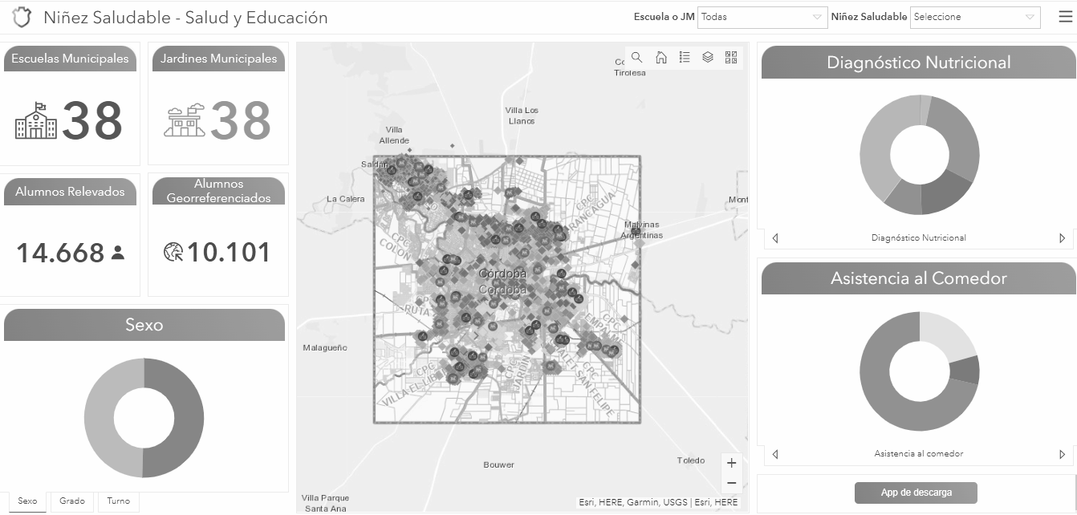

Figura 1: Dashboard que sistematiza la información de Niñez Saludable.

En la Figura 1 se presenta una captura de pantalla del panel dinámico o *dashboard* que se diseñó, utilizando Arcgis, para visualizar la información relevada por medio del programa Niñez Saludable. En este se incorpora también información referida a la situación socio-económica y educativa de los niños y niñas que había sido relevada por medio de un operativo previo de la Secretaría de Educación.

Los resultados son visibles y sumamente relevantes, se realizaron más de 8.800 controles en niños y niñas que asisten a establecimientos educativos de la Municipalidad de Córdoba, de los cuales se pudo georreferenciar a más de 6.000. Esto significó un aporte extraordinario de información para alimentar la toma de decisiones diaria, nos permitió encontrar relaciones entre variables y planificar acciones territoriales concretas. Los casos de niños y niñas que no pudieron ser georreferenciados tuvieron que ver con alguna de las siguientes razones: errores de tipeo o escritura de la dirección, niños o niñas que viven en asentamientos con calles sin nomenclaturas, o que las nomenclaturas no estaban homologadas con el diccionario de calles elaborado por el municipio a la fecha. De todos modos, se continúa trabajando para perfeccionar el sistema de carga de la dirección y correcta localización geográfica de los niños y niñas en las próximas intervenciones.

En el centro del panel presentado en la Figura 1 se observa un mapa de la Ciudad de Córdoba, allí se destacan los establecimientos educativos por medio de puntos rojos de un tamaño ligeramente mayor que los otros puntos. En torno a cada uno de ellos, se representa a la población escolar por medio de los otros puntos de color más pequeños. En la Figura 2 se puede observar un zoom del mapa donde resulta más visible la distribución geográfica de los distintos puntos. Cada uno de esos puntos se corresponde con una ficha de alumno donde consta toda la información recolectada.

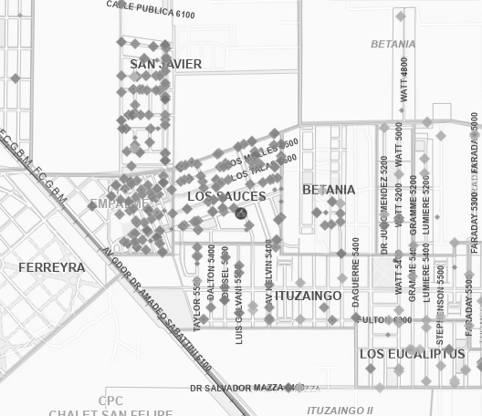

Figura 2: Ejemplo de la ubicación espacial del establecimiento educativo y los estudiantes

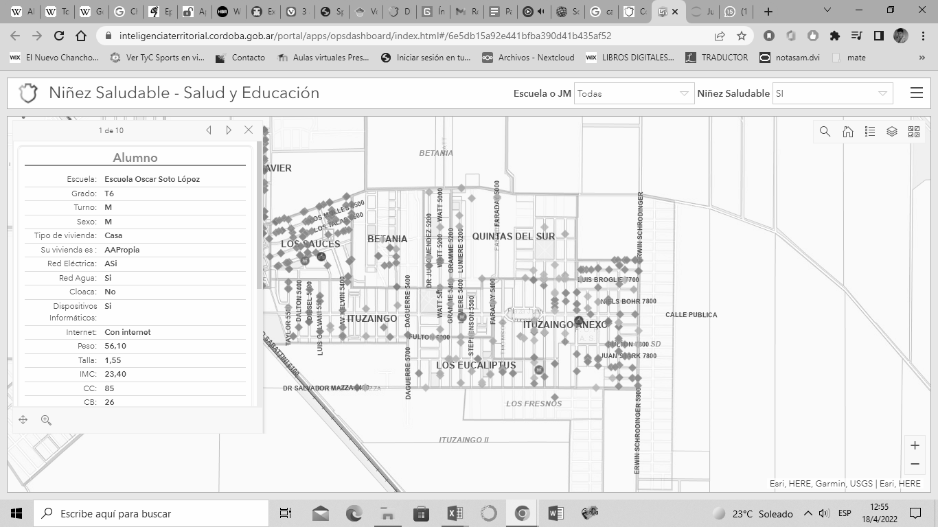

Figura 3: Ficha de un estudiante, contenida en el Dashboard de Niñez Saludable

En la Figura 3 se presenta el modelo de ficha de cada niño o niña que contiene información exhaustiva de cada estudiante. Como se puede observar en la barra de progreso a la derecha de la ventana hay más información debajo. Y en la parte superior hay una indicación que dice “1 de 10” y hace referencia a que son 10 páginas como ésta con información.

Cabe destacar en este punto que todo lo mencionado hasta aquí significa un avance extraordinario para la toma de decisiones basadas en evidencia. Sobre todo, de suma relevancia al momento de justificar y fundamentar los pedidos de presupuesto para los distintos proyectos específicos.

En cuanto a los resultados, estos fueron principalmente cuantitativos y en segundo lugar se pudo constituir un mapa de la población escolar municipal en torno a cada establecimiento. Tanto las frecuencias y como los porcentajes convertidos en gráficos permitieron a los equipos profesionales arribar a un piso común de discusiones que derivaron en decisiones y acciones de gestión.

Un ejemplo claro de ello fue que más de 700 niños fueron detectados con problemas visuales y se les pudo proveer lentes recetados a partir de un programa enfocado exclusivamente en la salud visual de los niños y niñas. Así, pues, 35 pacientes por díafueron trasladados durante 7 semanas en dos turnos (12 hs y 16 hs) en transporte provisto por el municipio hasta la Dirección de Especialidades Médicas del Centro. Allí fueron atendidos, y en caso de ser necesario, se les recetaron lentes apropiados a cada patología. Cabe aclarar que no todos los niños y niñas a los que se le realizó el estudio oftalmológico necesitaron lentes.

Actualmente, desde la Municipalidad de Córdoba se está trabajando con otros aspectos y diagnósticos derivados de la información relevada por el programa Niñez Saludable, para el diseño de nuevas intervenciones que permitan mejorar la calidad de vida de la población en edad escolar de la Ciudad de Córdoba.

Por todo lo expuesto hasta aquí, la expresión que resume el momento presente es que *antes* *no veíamos y ahora vemos.* Se ha revertido la situación inicial donde carecíamos de información y hoy contamos con las bases de datos, las cifras, los porcentajes, la referencia geográfica y la ficha de cada estudiante, entre otras cosas, lo que nos ha vuelto más efectivos y eficientes como gestión pública.

Cabe aclarar, por último, que la experiencia en la operación del panel dinámico fue sumamente exitosa desde un principio. Se trata de una herramienta por demás intuitiva y fácil de usar. No requiere de mayores requisitos técnicos, sólo una computadora personal con conexión a internet ya es suficiente para ingresar al panel. Luego, se puede acceder a simple vista al mapa, a los gráficos, frecuencias y porcentajes sin mayor complejidad. Con lo cual, el panel dinámico o dashboard representó una herramienta fundamental y facilitadora en el proceso de toma de decisiones y diseño de políticas basadas en la evidencia relevada.

**9. TIPOS DE USUARIOS Y DESTINO DE LA INFORMACIÓN**

En relación al punto anterior, cabe mencionar que existen distintos tipos de usuarios. En primer lugar, están los usuarios avanzados o expertos en el manejo del sistema que se ocuparon en conocer los pormenores del programa gubernamental y las necesidades de los equipos técnicos, para poder desarrollar una solución y brindar una experiencia satisfactoria al resto de los usuarios del sistema. Podríamos decir que el equipo de expertos se enfocó en las necesidades del cliente, en el sentido de que buscó en todo momento satisfacer una demanda, resolver un problema, lo que resultó ser la clave del éxito de esta implementación. También es de destacar, que los expertos veían del programa, más de lo que veía el propio equipo que lo estaba llevando a cabo. Es decir, estaban avanzados en el entendimiento de lo que la herramienta podía dar a las áreas de gobierno.

Por otro lado, los usuarios básicos serían todos los que a diario operan el sistema tanto para ingresar los datos, como para consultar la información. El ingreso de datos en este caso se realizó mediante planillas de Excel completadas por personal de la Secretaría de Salud y también se utilizó un software desarrollado a medida que sirve para registrar los datos nutricionales, esta carga se realizó en tiempo real en terreno, mientras que la anterior era registrada en papel por los profesionales de la salud y luego pasadas a Excel.

De camino en la implementación y uso del sistema, conocimos la herramienta S*urvey123*, una aplicación para la carga de datos directamente al *dashboard* y que permite economizar tiempo y recursos, pues, evita intermediaciones y errores posibles. A fin de mejorar la experiencia de los usuarios, pensamos a futuro, implementar esta herramienta para unificar todos los procedimientos dispersos que se vienen realizando.

En cuanto al destino de la información relevada, se acordó entre las áreas que intervinieron que la información sería insumo de ambas secretarías, y que su tratamiento sería en conjunto, de modo que tanto lo que se diga, publique o haga en función de la información de sistema debía estar previamente consensuado.

**10. PROGRAMAS ESPECÍFICOS**

Como se mencionó anteriormente,el propósito inicial del uso de esta herramienta fue poder conocer la realidad y tener un marco de actuación más preciso que le permitiera, a las distintas áreas de gobierno municipal, aplicar programas, proyectos o acciones específicas tendientes a remediar, revertir o mejorar las problemáticas detectadas.

Como ya mencionamos anteriormente, uno de los problemas más ostensibles que se detectó fue la cantidad de niños que no pasaron la prueba de agudeza visual y que encendió una luz roja que nos llevó a realizar los estudios oftalmológicos más complejos y proveer lentes recetados a los niños y niñas que fueron detectados con vicios de refracción. Del mismo modo, se obtuvieron datos nutricionales, cardíacos, fonoaudiológicos que son susceptibles, todos estos, de ser cruzados con otros datos demográficos -sexo, grado, turno- y socio económicos específicos -nivel de estudios de los padres, condiciones de la vivienda, acceso a redes de servicios sanitarios, etc.-. En efecto, se está trabajando en programas específicos, tomando como guía la información del sistema.

**11. CONCLUSIÓN**

En pocas palabras podríamos concluir que la utilización del panel dinámico o *dashboard* creado por medio del sistema A*rcgis* nos permitió pasar a la acción en corto tiempo con un alto nivel de precisión, llevando las soluciones a medida a cada sector de la ciudad, permitiendo identificar a la población e individuos con sus necesidades puntuales.

En este sentido, no se podría haber avanzado si no hubiese existido un nivel básico de acuerdo entre ambas secretarías involucradas. Este aspecto, si bien no es relativo al sistema, fue esencial en la generación de las condiciones necesarias para poder hacer realidad un trabajo en equipo que se vio reflejado en los resultados que están a la vista. Igual importancia tuvo la construcción de un marco normativo unificado.

A futuro, se planifica continuar relevando y sistematizando información de tipo socio-económica, educativa y de salud de la población escolar de la Municipalidad de Córdoba, con el propósito de identificar las problemáticas y necesidades en tiempo real, de manera tal de poder diseñar políticas públicas a medida de esta población. A su vez, se procura con el tiempo ir acumulando la información que nos permita, en el futuro cercano, evaluar la eficiencia y eficacia de los programas que se están implementando.

**12. AGRADECIMIENTOS**

Se agradece, en primera instancia, la confianza depositada por el Intendente de la Municipalidad de Córdoba, Martín Llaryora, quien desde el primer momento confió en la importancia de generar evidencia que nos permita diseñar mejores intervenciones públicas, y sentó las bases necesarias para la construcción de los acuerdos que nos permitieron llevar a cabo el proyecto de manera exitosa.

En segunda instancia, se agradece la colaboración y buena disposición tanto de los miembros de los equipos directivos como de las familias de los niños y niñas que dieron su consentimiento para que podamos desarrollar el análisis en profundidad de las condiciones de salud y socio-económicas de la población escolar de la Municipalidad.

Finalmente, pero no menos importante, se agradece enormemente el trabajo desarrollado por los equipos técnicos que estuvieron involucrados en el relevamiento de la información.

**13. REFERENCIAS**

1. <https://www.who.int/es/news-room/fact-sheets/detail/obesity-and-overweight>
2. Khoury M, Urbina EM. Hypertension in adolescents: diagnosis, treatment, and implications. Lancet Child Adolesc Health. 2021 May;5(5):357-366. doi: 10.1016/S2352-4642(20)30344-8. Epub 2021 Mar 10. PMID: 33711291.
3. Bleich SN, Vercammen KA, Zatz LY, Frelier JM, Ebbeling CB, Peeters A. Interventions to prevent global childhood overweight and obesity: a systematic review. Lancet Diabetes Endocrinol. 2018 Apr;6(4):332-346. doi: 10.1016/S2213-8587(17)30358-3. Epub 2017 Oct 20. PMID: 29066096.
4. Centers for Disease Control and Prevention (CDC). CDC grand rounds: childhood obesity in the United States. MMWR Morb Mortal Wkly Rep. 2011 Jan 21;60(2):42-6. Erratum in: MMWR Morb Mortal Wkly Rep. 2011 Feb 11;60(5):142. PMID: 21248681.